**Penugasan Data Warehouse**

Dosen Pengajar : Vipkas Al Hadid Firdaus, ST,. MT

Jobsheet 2 : Database Operasional



**Satria Rakhmadani**

**D-IV Sistem Informasi Bisnis | SIB 2A**

**2341760106**

**JURUSAN TEKNOLOGI INFORMASI**

**POLITEKNIK NEGERI MALANG**

**Tujuan Praktikum**

Setelah melakukan praktikum ini, mahasiswa diharapakan dapat lebih mengenal data sumber, cara menganalisa serta melihat kebutuhan baik fungsional maupun non-fungsional dalam pengembangan data warehouse serta lebih memahami apa itu OLTP.

**Studi Kasus**

LegendVehicle merupakan perusahan jual-beli tukar-tambah kendaraan klasik. Perusahaan ini memiliki cabang di berbagai negara. LegendVehicle memiliki sistem informasi ERP sendiri. Salah satu modul dari sistem ERP tersebut adalah modul penjualan. Desain database dari modul tersebut adalah sebagai berikut:

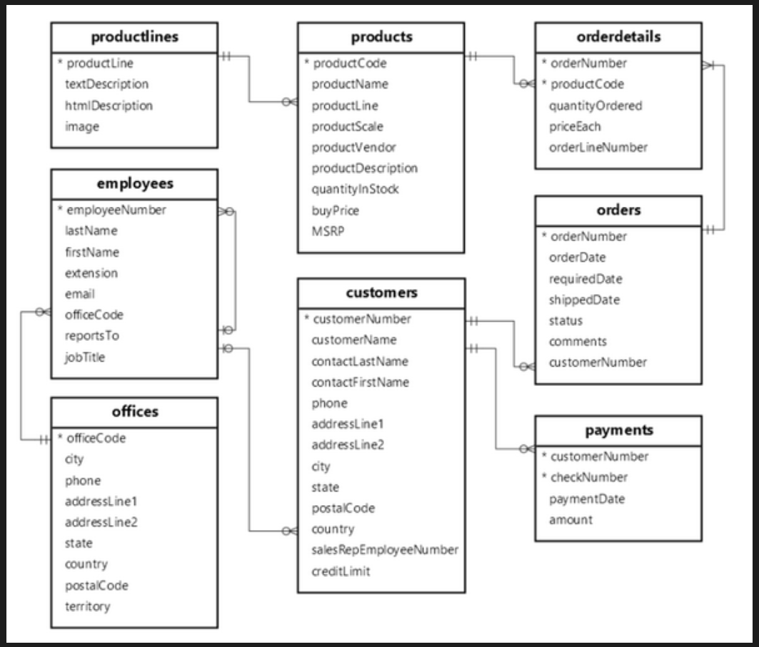

Selain itu proses penjualan kendaraan pada perusahaan tersebut bukan hanya melalui showroom cabang, melainkan reseller-reseller bebas lainnya.

Data penjualan dari cabang tersebut dapat diunduh melalui link berikut:

<https://www.mysqltutorial.org/wp-content/uploads/2023/10/mysqlsampledatabase.zip>

**Tugas 1**

1. Import data perusahaan tersebut pada DBMS MySQL!

Hasil data akan diimpor ke MySQL phpMyAdmin.

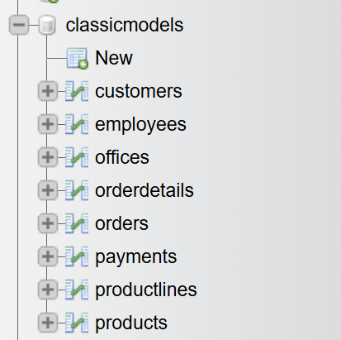

1. Analisa struktur data dari database perusahaan tersebut, dalam bentuk tabel, analisa hubungan setiap tabel nya!

|  |  |  |
| --- | --- | --- |
| Tabel 1 | Tabel 2 | Jenis Relasi |
| productlines | products | one to many |
| products | orderdetails | one to many |
| orders | orderdetails | one to many |
| customers | orders | one to many |
| customers | payments | one to many |
| offices | employees | one to many |
| employees | customers | one to many |
| employees | employees | one to many |

1. Analisa jumlah field pada setiap tabel!

|  |  |
| --- | --- |
| Nama Tabel | Jumlah Field |
| offices | 9 |
| employees | 8 |
| customers | 13 |
| orders | 7 |
| orderdetails | 5 |
| payments | 4 |
| productlines | 4 |
| products | 9 |

1. **Analisa Data**

**PRAKTIKUM 1**

1. Jalankan **query** berikut pada **DBMS MySql** yang telah tersedia **data Perusahaan LegendVehicle.**

Penulisan query yang benar:

**SELECT \***

**FROM employees employe, employees manager, customers cust**

**WHERE employe.reportsTo = manager.employeeNumber**

**AND employe.employeeNumber = cust.salesRepEmployeeNumber;**

2. Buka **tab baru** pada browser untuk melakukan eksekusi **query** berikut:

Penulisan query yang benar:

**SELECT**

**manager.employeeNumber AS id_manager,**

**CONCAT(manager.firstName, " ", manager.lastName) AS Manager,**

**employee.employeeNumber AS id_staff,**

**CONCAT(employee.firstName, " ", employee.lastName) AS staff**

**FROM employees employee**

**INNER JOIN employees manager ON employee.reportsTo = manager.employeeNumber**

**ORDER BY manager.firstName;**

**TUGAS 2**

1. Gambarlah hirarki organisasi berdasarkan atasan dari setiap pegawai sesuai dengan hasil prkatikum diatas!

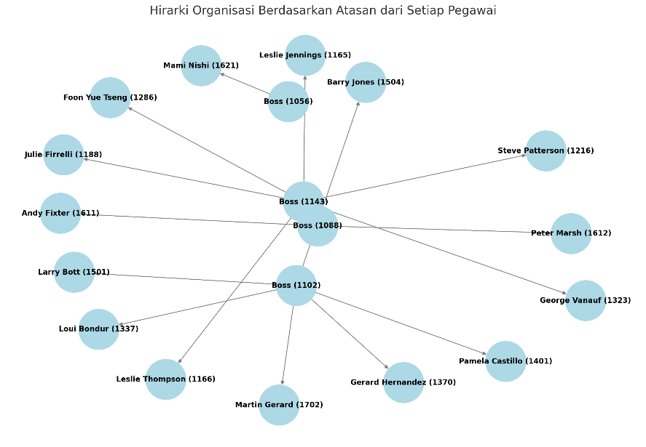

3. Buka **tab baru** pada browser untuk melakukan eksekusi **query** berikut (penulisan query yang benar):

**SELECT**

**manager.employeeNumber AS id_manager,**

**CONCAT(manager.firstName, " ", manager.lastName) AS Manager,**

**employee.employeeNumber AS id_staff,**

**CONCAT(employee.firstName, " ", employee.lastName) AS staff,**

**COUNT(cust.customerNumber) AS total_cust**

**FROM employees employee**

**JOIN employees manager ON employee.reportsTo = manager.employeeNumber**

**LEFT JOIN customers cust ON employee.employeeNumber = cust.salesRepEmployeeNumber**

**GROUP BY manager.employeeNumber, manager.firstName, manager.lastName,**

**employee.employeeNumber, employee.firstName, employee.lastName**

**ORDER BY manager.firstName;**

dari query tersebut menghasilkan jumlah **customer** dari setiap **staff**.

Jika perusahaan tersebut memiliki **KPI (Key Performances Indicator) "Jumlah customer yang bertransaksi"** maka jawablah pertanyaan-pertanyaan berikut!

**TUGAS 3**

1. Siapakah staff dengan hirarki paling bawah yang berprestasi dilihat dari jumlah customer terbanyak?

Jawaban: Staff yang mempunyai Customer terbanyak dengan hirarki paling bawah adalah Pamela Castillo

1. Jika KPI atasan dihitung dari customer yang dimilikinya dijumlah dengan customer dari staff dibawahnya, urutkan ranking prestasi keseluruhan pegawai beserta keterangan jumlah customer yang dimilikinya!

Jawaban:

Gerard Bondur – 46 pelanggan

Anthony Bow – 39 pelanggan

William Patterson – 10 pelanggan

Mary Patterson – 5 pelanggan

Diane Murphy – 0 pelanggan

Mami Nishi – 0 pelanggan

1. Analisa kembali data LegendVehicle untuk mendapatkan ranking pegawai berdasarkan KPI **"Jumlah omset yang didapat".** Urutkan ranking pegawai beserta keterangan dana yang didapat!
2. Jika KPI yang pertama merupakan "**Jumlah customer yang bertransaksi"** sedangkan KPI yang kedua **"Jumlah omset yang didapat".** Maka, berapakah jumlah field yang dibutuhkan untuk mendapatkan informasi tersebut?
3. Buatlah report pertahun untuk KPI **"Jumlah omset yang didapat"** pada **Foon Yue Tseng** dan **Pamela Castillo**. Serta gambarkan grafiknya (grafik garis).

**Studi Kasus**

Pak Huhut merupakan pemegang saham LegendVehicle. dia membutuhkan dashboard untuk melihat perkembangan penjualan (omset) disetiap cabang di tiap tahunnya. Dikarenakan perusahaan tersebut belum merekrut Data Engineer maka, penarikan informasi hanya bisa dilakukan melaluai OLTP yang ada.

Hasil report yang diinginkan adalah grafik berdasarkan tabel berikut:

Analisalah terlebih dahulu:

1. Field apa saja yang diperlukan untuk menampilkan penjualan di setiap cabang.
2. Bentuk query dengan memperhatikan relasi antar tabel.

**SOAL BONUS**: buatlah report lain dengan sumber data OLTP yang sama, analisa field yang digunakan, bentuk struktur query dan tuliskan dalam tabel serta grafiknya.